4.06.2020 гр. 18-1 Техническое обслуживание турбинного оборудования .Захаров Г.П.

Лекция: Тепловые циклы паротурбинных установок
Рассмотрим установку, работающую по циклу Карно, где в качестве рабочего тела будет выступать не абстрактный газ, а водяной пар. Цикл Карно состоит из двух изотерм и двух изобар, следовательно такая установка должна включать в себя четыре обязательных элемента: паровой котел в котором подводится теплота (горячий источник), конденсатор для отвода теплоты (холодный источник), паровую турбину, в которой будет происходить расширение пара, а также устройство для повышения давления.
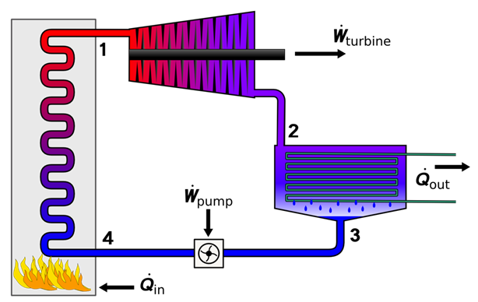Схема парового двигателя.
Такая установка работает следующим образом – в паровой котел поступает влажный водяной пар малой степени сухости xx. За счет сгорания в топке котла топлива (уголь, мазут, природный газ и др.) к влажному пару подводится теплота, и степень сухости пара x повышается до значений, близких к единице. Процесс подвода теплоты в котле происходит при постоянном давлении p1p1 и постоянной температуре T1T1, т.е. изобарно-изотермический подвод тепла. Из котла пар поступает в паровую турбину. При расширении в турбине (адиабатный процесс) поток пара приобретает значительную кинетическую энергию. На лопатках рабочего колеса турбины эта энергия превращается в кинетическую энергию вращения рабочего колеса и затем в электроэнергию с помощью электрогенератора, вращаемого турбиной. На выходе из турбины влажный пар имеет давление p2p2 и соответствующую этому давлению температуру T2T2. Далее пар поступает в конденсатор – теплообменник, в котором с помощью охлаждающей воды от пара отводится теплота, пар конденсируется и, следовательно, степень сухости пара уменьшается. Процесс отвода теплоты от пара в конденсаторе осуществляется при постоянном давлении p2p2 и постоянной температуре T2T2, т.е. идет изобарно-изотермический отвод тепла. После конденсации влажный пар поступает в компрессор, в котором он сжимается (адиабатный процесс) до давления p1p1. Затем влажный пар вновь поступает в котел, и цикл замыкается. Таким образом, на участке цикла от выхода из компрессора до входа в турбину давление рабочего тела равно p1p1, а на участке цикла от выхода из турбины и до входа в компрессор давление рабочего тела равно p2p2.
Описанный цикл изображен на T−sT−s диаграмме ниже.
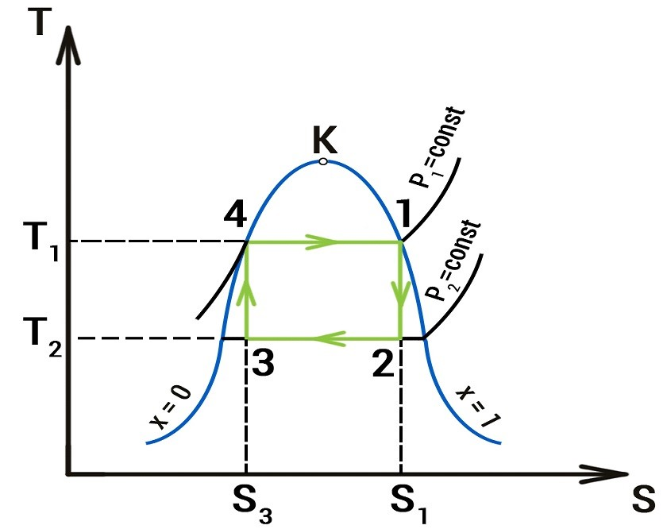Цикл Карно в T−sT−s диаграмме.
Подвод теплоты q1q1 к пару в котле осуществляется по изобаре-изотерме 4-1, процесс расширения в паровой турбине по адиабате 1-2, отвод теплоты q2q2 в конденсаторе по изобаре-изотерме 2-3, сжатие пара в компрессоре по адиабате 3-4.
Термический КПД обратимого цикла Карно, осуществляемого во влажном паре, как и цикла Карно с любым другим рабочим телом, определяется уравнением:
η=q1−q2q1=1−T2T1.η=q1−q2q1=1−T2T1.
Реальный цикл, осуществляемый во влажном паре и состоящий из двух изобар-изотерм и двух адиабат, условно изображен на рисунке ниже с учетом необратимых потерь на трение при расширении пара в турбине и при его сжатии в компрессоре.
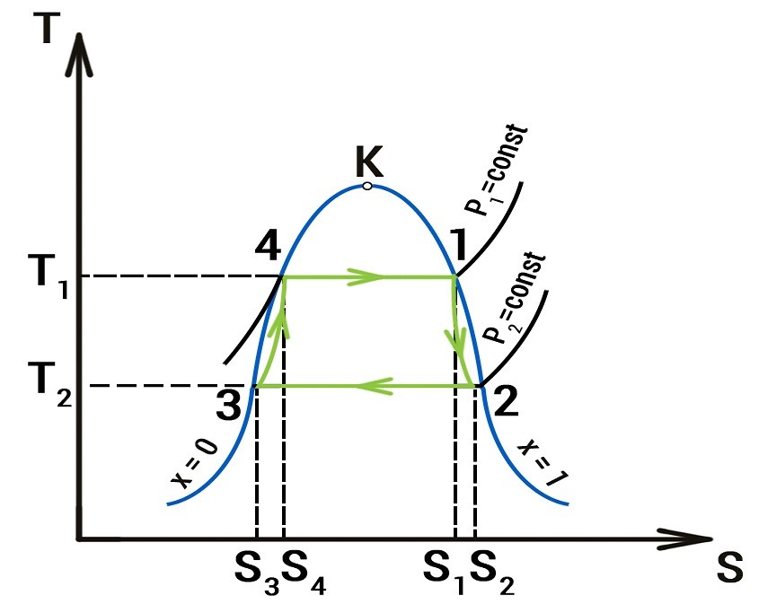Цикл Карно в T−sT−s диаграмме с учетом потерь на необратимость.
Здесь S2−S1S2−S1 это увеличение энтропии пара в процессе адиабатного расширения, обусловленное трением, а S4−S3S4−S3 это увеличение энтропии пара при его сжатии в компрессоре. С учетом условий работы теплосилового оборудования практическое осуществление этого цикла нецелесообразно, так как при работе на влажном паре, который представляет собой поток сухого насыщенного пара со взвешенными в нем капельками воды, условия работы проточных частей турбины и компрессоров оказываются тяжелыми, течения – газодинамически несовершенными и внутренний относительный КПД этих машин снижается. Другими словами, подавать на турбину влажный пар нецелесообразно, так как влажный пар имеет большую скорость, и содержащиеся в нем капельки воды бомбардируют турбину, приводя ее в негодность. Важно и то, что компрессор для сжатия влажного пара с малыми давлениями и большими удельными объемами представляет собой весьма громоздкое неудобное в эксплуатации устройство, на привод которого затрачивается чрезмерно большое количество энергии. По этим причинам цикл Карно, осуществляемый во влажном паре, не нашел практического применения!
Цикл Ренкина. Перечисленные недостатки, присущие паросиловой установке, в которой осуществляется цикл Карно на влажном паре, могут быть частично устранены, если отвод теплоты от влажного в конденсаторе пара производить до тех пор, пока весь пар полностью не сконденсируется. В этом случае сжатию с давления p2p2 до давления p1p1 подлежит не влажный пар малой плотности, а вода. По сравнению с объемом пароводяной смеси, объем воды весьма мал, и ее сжимаемость пренебрежимо мала по сравнению со сжимаемостью влажного пара. Для перемещения воды из конденсатора в котел с одновременным повышением ее давления применяются не компрессоры, а насосы. Они компактные и простые по устройству, и самое главное - они потребляют весьма мало энергии для своего привода.
На рисунке ниже изображен цикл Ренкина в T−sT−s диаграмме.
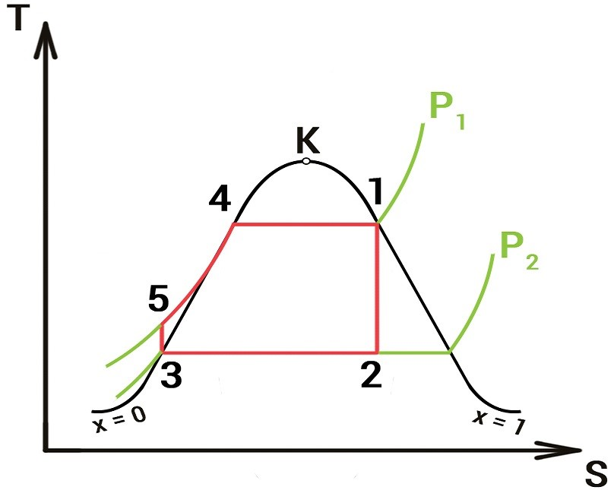Теоретический цикл Ренкина.
В отношении термического КПД цикл Ренкина представляется менее выгодным, чем обратимый цикл Карно, поскольку степень заполнения (ровно как и средняя температура подвода тепла) для цикла Ренкина оказывается меньше, чем для цикла Карно. Однако с учетом реальных условий осуществления цикла и значительно меньшего влияния необратимости процесса сжатия воды по сравнению со сжатием влажного пара на общий КПД цикла экономичность цикла Ренкина выше экономичности соответствующего цикла Карно на влажном паре. Вместе с тем замена громоздкого компрессора для сжатия влажного пара компактным водяным насосом позволяет существенно снизить затраты на сооружение теплосиловой установки и упростить ее эксплуатацию.
Для того чтобы увеличить термический КПД цикла Ренкина, применяют так называемый перегрев пара. В специальном элементе котла – пароперегревателе пар нагревается до температуры, превышающей температуру насыщения при данном давлении p1p1.
Цикл Ренкина с перегревом пара показан на следующем рисунке. В этом случае средняя температура подвода теплоты увеличивается по сравнению с температурой подвода теплоты в цикле без перегрева, и, следовательно, термический КПД цикла возрастает.
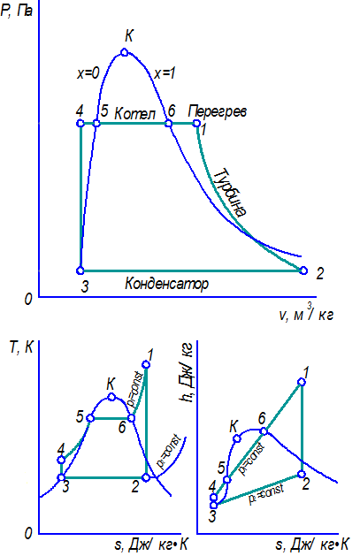Цикл Ренкина в p−vp−v координатах, T−sT−s координатах и h−sh−s координатах.
Из данной диаграммы видно, что для цикла с перегревом процесс расширения пара в турбине 1−21−2, осуществляемый до того же, что и раньше, давления p2p2, заканчивается внутри двухфазной области в районе более высоких степеней сухости xx, чем для цикла без перегрева. Благодаря этому условия работы проточной части турбины оказываются более легкими.
Перейдем к термическому КПД цикла. Общее уравнение для термического КПД цикла выглядит следующим образом:
η=q1−q2q1.η=q1−q2q1.
Поскольку процессы подвода и отвода теплоты в цикле Ренкина осуществляются по изобарам, а в изобарном процессе количество подведенной и отведенной теплоты равно разности энтальпий рабочего тела в начале и в конце процесса, применительно к циклу Ренкина имеем:
q1=h1−h4,q1=h1−h4,q2=h2−h3.q2=h2−h3.
Теперь подставим q1q1 и q2q2 в уравнение с КПД:
η=(h1−h4)−(h2−h3)h1−h4.η=(h1−h4)−(h2−h3)h1−h4.
Раскроем скобки и перегруппируем:
η=(h1−h2)−(h4−h3)h1−h4.η=(h1−h2)−(h4−h3)h1−h4.
Эти два уравнения равны, просто в первом случае в числителе представлена разность подведенной и отведенной теплоты q1q1 и q2q2, а во втором случае в числителе представлена разность работы, полученной в турбине h1−h2h1−h2, и работы, затрачиваемой на привод насоса h4−h3h4−h3.
Схема установки работающей по циклу Ренкина с перегревом пара представлена ниже.
Цикл Ренкина с регенеративным подогревом. Одним из способов повышения термического КПД цикла в паротурбинных теплосиловых установках, также, как и в газотурбинных установках, применяется регенерация теплоты. В реальных паросиловых циклах регенерация осуществляется с помощью регенеративных, поверхностных или смешивающих теплообменников, в каждый из которых поступает пар из промежуточных ступеней турбины (регенеративный отбор).
Пар конденсируется в регенеративном смешивающем подогревателе, нагревая питательную воду, поступающую в котел. Конденсат греющего пара также поступает в котел или смешивается с основным потоком питательной воды. Цикл паросиловой установки с регенерацией, строго говоря, нельзя изобразить в плоской диаграмме, поскольку эта диаграмма строится для постоянного количества рабочего тела, тогда как в цикле установки с регенеративными подогревателями количество рабочего тела оказывается различным по длине проточной турбины. Поэтому, рассматривая изображение цикла этой установки в плоскости T−sT−s диаграммы, следует иметь в виду условность этого изображения.
На участке 1-3 цикла в T−sT−s диаграмме количество рабочего тела убывает с уменьшением давления, а на участке 4-7 количество рабочего тела возрастает с ростом давления (к питательной воде, поступающей из конденсатора, добавляется конденсат пара из отборов).
При применении смешивающих регенеративных подогревателей требуется несколько насосов, поскольку повышение давления воды должно быть ступенчатым – давление воды, поступающей в смешивающий подогреватель, должно быть равно давлению пара, отбираемого из турбины в этот подогреватель. В данной схеме число насосов на единицу больше числа отборов.
Рассмотрим более подробно цикл регенеративной установки с смешивающим подогревателем. Обозначим долю рабочего тела, отводимого в отборе, как aa. Если расход пара, поступающего в турбину, обозначить DD, то в подогреватель отбирается a⋅Da⋅D кг/ч пара. Следовательно, до точки, в которой осуществляется отбор, в турбине работает DD кг/ч пара, за точкой отбора (1−a)⋅D(1−a)⋅D кг/ч пара. Соответственно в конденсатор поступает (1−a)⋅D(1−a)⋅D кг/ч пара.
Если рассматривать КПД, то для нашего случая уравнение примет вид:
η=q1−q2q1=(h1−h7)−(1−a)⋅(h3−h4)h1−h7,η=q1−q2q1=(h1−h7)−(1−a)·(h3−h4)h1−h7,
или
η=(h1−h3)−a⋅(h2−h3)−(1−a)⋅(h5−h4)−(h6−h7)h1−h7,η=(h1−h3)−a·(h2−h3)−(1−a)·(h5−h4)−(h6−h7)h1−h7,
или
η=(h1−h2)−(h6−h7)+(1−a)⋅((h2−h3)−(h5−h4))h1−h7.η=(h1−h2)−(h6−h7)+(1−a)·((h2−h3)−(h5−h4))h1−h7.
В циклах регенеративной установки наряду с смешивающими подогревателями также используются подогреватели поверхностного типа.
Увеличение числа ступеней регенеративного подогревателя воды приводит к повышению термического КПД цикла, ибо при этом регенерация в цикле приближается к предельной. Однако каждая последующая ступень регенеративного подогрева вносит все меньший и меньший вклад в рост КПД.
Цикл Ренкина с промежуточным перегревом пара. Как уже отмечалось, если в турбине течет пар, имеющий значительную влажность, то гидродинамический режим проточной части турбины резко ухудшается и вследствие этого снижается КПД турбины. Для современных турбин допустимое значение степени сухости пара на выходе из турбины должно быть не ниже x=0.86x=0.86.
Одним из способов, позволяющих это реализовать, является перегрев пара. Перегрев пара приводит к увеличению термического КПД и одновременно сдвигает в T−sT−s диаграмме точку, соответствующую состоянию пара на выходе из турбины, вправо, в область более высоких степеней сухости. Конечно, можно заявить, что мы можем дальше увеличивать термический КПД за счет повышения температуры перегрева, однако надо понимать, что дальнейшее повышение температуры ограничивается свойствами конструкционных материалов; экономическая целесообразность этого мероприятия должна сообразовываться также с увеличивающимися капиталовложениями на сооружение такой установки.
В соответствии с выше сказанным одним из путей снижения конечной влажности пара является так называемый промежуточный перегрев пара, сущность которого состоит в следующем: после того как поток пара совершил работу в турбине, расширившись до некоторого давления (обозначим pппpпп, причем pпп>p2pпп>p2, где p2p2 – это давление на входе в конденсатор), он выводится из турбины и направляется в дополнительный пароперегреватель, размещенный, например, в газоходе котла. Там температура пара повышается до величины TппTпп, после чего пар вновь поступает в турбину, где расширяется до давления p2p2. Конечная влажность пара снижается.
Схема установки с промежуточным перегревом пара представлена на рисунке ниже. В случае применения промежуточного перегрева турбина выполняется в виде двухцилиндрического агрегата, состоящего по существу из двух отдельных турбин – высокого и низкого давлений. При этом обе турбины могут быть размещены на одном валу, соединенном с электрогенератором.
После того как к воде подвели тепло q1q1 до состояния перегретого пара (точка 1), этот пар расширился не сразу до давления в конденсаторе p2p2, а до некоторого давления pппpпп (точка 2), причем эта точка лежит в области перегретого пара. Далее мы снова подводим тепло к нашему пару q′1q1′ до некоторого состояния в точке 3, и пар вновь совершает работу до состояния точки 4.
Тогда КПД установки можно расчитать:
η=(q1+q′1)−q2q1+q′1=(h1−h6)+(h3−h2)−(h4−h5)(h1−h6)+(h3−h2).η=(q1+q1′)−q2q1+q1′=(h1−h6)+(h3−h2)−(h4−h5)(h1−h6)+(h3−h2).
Если раскрыть скобки и перегруппировать получим:
η=(h1−h2)+(h3−h4)−(h6−h5)(h1−h6)+(h3−h2).η=(h1−h2)+(h3−h4)−(h6−h5)(h1−h6)+(h3−h2).
Также следует обратить ваше внимание на то, что обычно после первичного расширения пара в турбине, вторичный перегрев совершают таким образом, чтобы нагреть пар до первоначальной температуры. Промежуточный перегрев пара, который в свое время вошел в энергетику главным образом как средство борьбы с высокой влажностью пара в последних ступенях турбины, является средством повышения термического КПД цикла. В современных паросиловых установках обычно применяется не только однократный, но и двухкратных промежуточный перегрев пара.

